戏真多！港毒凭想象拍“中式酷刑”影片 含“夺命死人床” ……

原创 有里儿有面 [有理儿有面](javascript:void(0);)

**有理儿有面**

微信号 youli-youmian

功能介绍 你说是不是

2020-10-05[原文](https://mp.weixin.qq.com/s?__biz=Mzg3MjEyMTYyNg==&mid=2247513731&idx=1&sn=f9f0ba0fcf26bfbf1e6c4f2409ef155e&chksm=cef6e2f6f9816be070a0251ff0e823fdbee91851185f3ebde1b35c0deca1f051a4fd23f1b671&scene=27#wechat_redirect&cpage=60) 发表于

收录于合集





**全文共2391字，图片7张，预计阅读时间为6分钟。**

**文章首发于“有理儿有面”（youli-youmian），欢迎大家在朋友圈和微信群转发。**

**公众号及其他平台转载请在后台留言。**



▼

近日，港独导演江琼珠拍摄的短片《 刑暴志——记抗争者》在香港的一个小书社内举行了所谓的首映，立法会议员张超雄、民阵副召集人陈皓桓等多名港独分子到场参加。

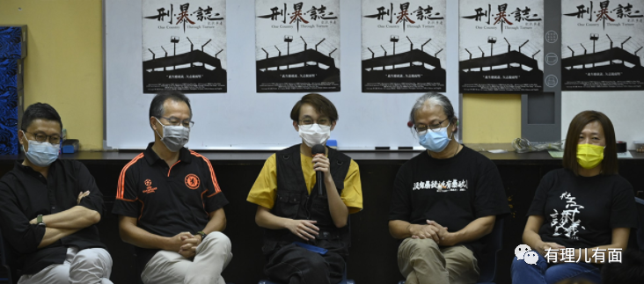

有理哥简单浏览了影片内容，一口老血喷了满墙……这部所谓以纪录片手法拍摄的短片，如果要是在内地上映的话，绝对称得上一部毫无尿点的科幻喜剧大片，能把人笑怀孕了……

为啥？因为太能扯了！

先发张截图你来感受一下：

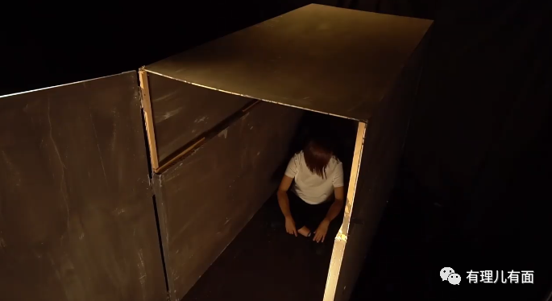

这是影片中描述的所谓“棺材仓”。片中讲，这个“棺材仓”就是中国内地看守所内所使用的酷刑中的一种，犯罪嫌疑人根本就不关押在牢房内，而是会被关押在这种“棺材”中，又黑又闷无法透气，那是相当的难受！

这让有理哥严重怀疑片子的导演和编剧患有幽闭恐惧症+被迫害妄想症。再转念一想，这“创意”很可能是来源于创作者的实际情况啊！这不就是在香港被称为“劏房”（棺材房）的住所吗？真是艺术来源于生活！

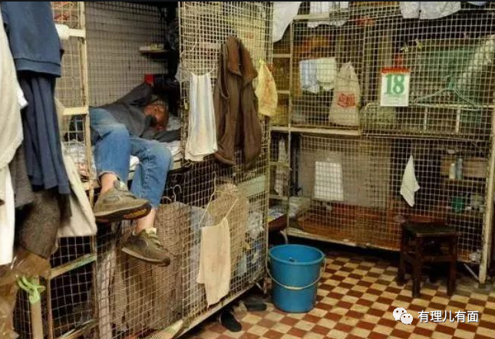

你以为这就完了？还有更奇葩的。

短片中还出现了一种神奇的“酷刑”，被他们称为“死人床”。这个名字听上去相当惊悚，也被创作者称为惨绝人寰的肉体折磨。

然而当看过这个所谓的“死人床”之后，让我们不得不感慨港独导演想象力的匮乏。原来，这个“死人床”就是把人的手脚用手铐脚镣分别绑在四个角的方向，让“犯人”呈现一个“大”字型。

然后，没了……

更可笑的是，首映上，港独导演还邀请陈皓桓、张超雄等人体验这个“死人床”。他们纷纷表示，被绑上后血液流通都变慢了，过一段时间后手脚竟然都麻木了，简直太残忍了……

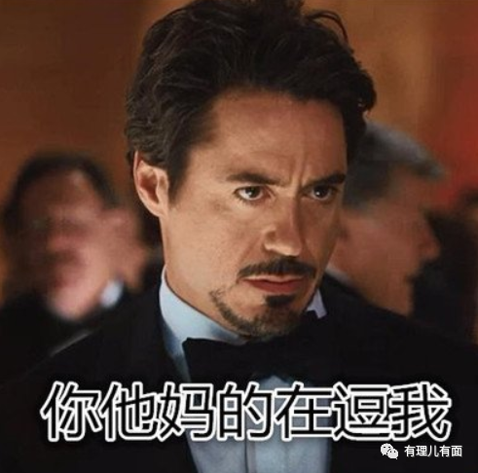

当然，港毒们坐在一起还是要说一些“政治正确”的话，什么比起肉体的折磨，更重要的人是“人心不死”，要坚持“信念”，支持“抗争者”云云……他们话锋一转，又集体感叹因偷渡被内地海警擒获的12名黑暴的惨痛遭遇，并讲“无法想象他们正在经历着什么”！

关键是，他们所谓的“中式酷刑”就这？这才哪儿到哪儿啊就肉体折磨了？想要抹黑也需要做足功课的好吗？没有文化也应该听说过旧社会老虎凳、辣椒水、红铁烙子什么的吧？

真的替港毒们的智商感到捉急！明明香港的导演王晶也拍过《满清十大酷刑》的呀，实在想象不出从那里面衍生出一些酷刑也不是不可以，整个这么轻柔的“酷刑”算怎么回事？你们不读书也就算了，连老祖宗发明过并流传千年的这些残酷刑罚也一概不知，真是太没有文化了……

哎，造谣抹黑得如此不走心，怎么对得起替他们“受刑”的12名港毒分子呢？

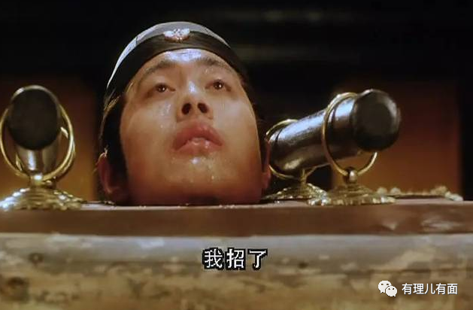

不过，我们也不必替他们担心，因为奇谈怪论横行的香港舆论和社会环境下，再拙劣的谎言也不愁大批的追随者，有些人特别是年轻人的大脑，被洗得一干二净、一尘不染……

讽刺归讽刺，就凭借他们可怜的想象力和对内地的极端偏见，怎么也不可能想象到如今内地看守所内的规范化管理水平和对保障人的基本权利的重视。比如360度无死角的摄像头、严格纪律管理、还算不错的伙食……可即便跟他们讲再多，有用吗？

就让他们继续借被捕的12名港毒分子兔死狐悲吧！

这个影片还让有理哥想到了其他一些事例，比如前段时间媒体曝光的“香港大学生一本正经的提问‘北京是到处都是牛吗？’、‘是不是到处脏兮兮的？’、‘刮风下雨的话内地的茅草屋会不会都倒掉’”这些让人难以解答的问题……

都0202年了，一名香港的大学生竟还会问出这样的问题？相隔几十公里就是内地，信息却能够不对称到如此程度，真是令人感到“惊喜”！

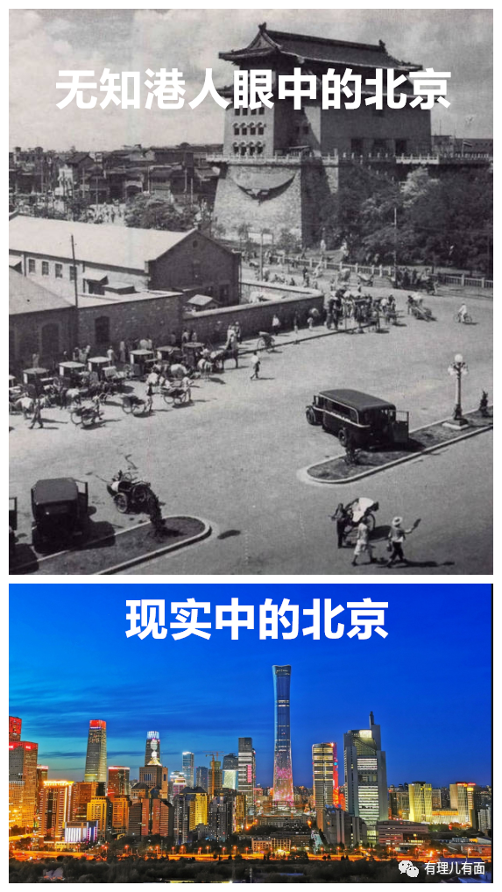

当然，“酷刑”也好、“满地牛”也罢，这种深深的无知与偏见并不是一日形成的。现今香港的有些年轻人有着蜜汁自信、骄傲和令人难以想象的狭隘，就像我们经常嘲笑的“台蛙”一样，以为香港头顶上这片天就是整个世界的样子，以为自己头脑里想象的内容就是这个世界的真相。

过去，有内地游客去香港旅游，出现个别的不排队、随地吐痰、高声喧哗等现象，就被这些香港的年轻人视为低等和无秩序，不断滋生对内地的对立情绪，并把个人素质跟所谓的自由、民主、制度等强行贴上标签，逐渐更是从反对、反感到对内地的全盘否定。

他们这些年轻人至今仍只顾自己头脑里的被称为“理想”、“信念”的几个虚无缥缈的概念，漠视别人的利益，听不进任何意见，更是不愿意睁眼看看这个世界已经发生了翻天覆地的变化！

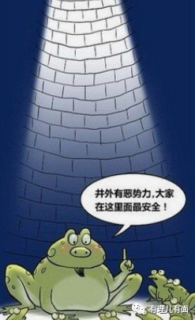

可惜的是，“井底蛙”的香港年轻人真的不在少数！看看吧，远到“修例风波”中一句“修例通过后，人人都会被移交内地受审坐牢”的谣言，就能够让如此多的人走上街头。近到“12名因偷渡被内地海警拘捕遭受酷刑”的抹黑。种种这些，均是香港的反对派势力、黄媒、黄师、以及西方反华势力长期以来对中国内地制度、法律和社会现状妖魔化、污名化，不断危言耸听、制造恐慌的结果。

反中乱港势力把这些招数玩弄得炉火纯青，导致香港一些民众甚至非港毒分子都出现对国家不信任、对内地状况特别是制度和法律缺乏基本的了解和认知。

的确，中国内地的制度和法律并不足够完善，但这世界上又有哪个国家的制度、法律是十全十美、无可挑剔的呢？但有一点，我们都深有感触，就是近些年来，我们都可以明显感受到我们的立法和司法在立法为民、执法公正、人权保障等方面的努力。

特别是近些年我们更看到了内地法律对犯罪嫌疑人、被告人的人权保障，禁止刑讯逼供、禁止有罪推定、非法证据排除等等。过去只有裁判文书公开，现在更推出了审判流程公开、庭审直接网上直播等等，这些又有哪个西方国家能做到呢？

内地的立法、司法、乃至整个法治环境，都在实践中不断进步着，这是毋庸置疑也无法质疑的事实！

而那些无知无畏的港毒、那些被洗脑的年轻人，还在凭借贫乏的想象力创造着内地的“夺命酷刑”，还在一条道走到黑……除了哀叹他们的可悲与可怜，我们真的是再无他法了……

如果执迷不悟的他们继续让自己的思想躺在“死人床”与“棺材仓”内，继续从事种种反中乱港的活动，那么，就把这一切，交给“香港国安法”吧！





**关注公众号：**

**有理儿有面**

**理   性｜   揭   秘｜   探   讨**







有里儿有面

**微信扫一扫赞赏作者** **赞赏**

已喜欢，对作者说句悄悄话

取消

**发送给作者**

**发送**

最多40字，当前共字

 人赞赏

上一页 1/3 下一页

长按二维码向我转账

受苹果公司新规定影响，微信 iOS 版的赞赏功能被关闭，可通过二维码转账支持公众号。

### 精选留言

用户设置不下载评论